سورخولۍ او لیوه
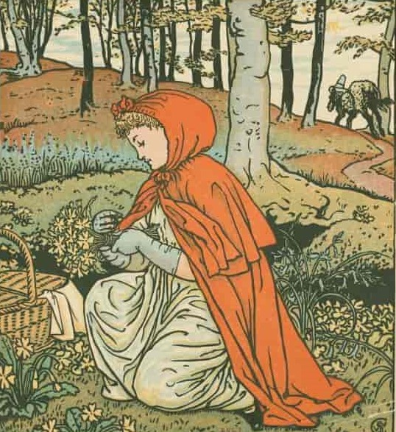
1Rødhette og ulv. foto:snl.no
وه نه و په کلۍ کې یوه انجلۍ وه چی په یو کلی کی اوسیدله او په هر چا ګرانه وه .دا چی ولی ورته سور خولی انجلۍ وایی راځی چی وای اورو:
یوه ورځ یی ورته انۍ سره خولۍ پخپلو لاسونو ګنډلی او دی ته یی راوړی وه،دی به هر وخت دا سره خولۍ په سروله او له دی سره دیره ښکلی ښکاریدله.
خو د ورځو نه یوه ورځ داسی راورسیدله :
یوه ورځ مور سورخولۍ ته غږ وکړ:
مور یی لیلا ته وویل:"دلته راشه، سور خولۍ! انا دی مریضه ده.
لیلا ډیره وارخطا شوه، خو مور یی ورته وویل: مه وارخطا کیږه پوښتنی ته یی ورشه او یو څه حلوا او شیدی له ځان سره ورته یوسه هغه به ستا په لیدو ډیره خوشاله شی او کله چی دی انا دا حلوا او تازه شیدی وخوری ډیره زر به ښه شی .
لیلا د انا کور ته روانه شوه مور یی ورته وویل چی لورجانی ډیر احتیاط به کو ی ا و په ځنګل کی به نه ایساریږی او په احتیاط پر لاره لاړه شه ،کله چی دی انا کور ته ورسیږی په لوړ غږ به سلام ورته ووایه او لاسونه یی ښکل (مچو) کړه. لیلا رخصت واخیست او د انا کور ته روانه شوه دا چی لیلا ډیره هوښیاره وه نو په لاره کی ورته هر چا د خوراک لپاره بلنه ورکوله خو هغی د مور خبره په یاده وه چی باید د انا کور ته یی ولاړه شی.
د لیلا د انا کور د یولوۍ ځنګل په منځ کی وو،په ځنګل کی د یو سړی سره مخ شوه چی دا سړی ځنګل ته د ښکار لپاره راغلی وو ،سړی ورڅخه پوښتنه وکړه: څه دپاره ځنګل ته راغلی یی اوچیرته ځی؟
لیلا ورته وویل : د مریضی انا پوښتنی ته د هغی کورته ځم.
سړی ورته وویل : په ځنګل کی ډیر احتیاط کوه چی دلته یو غټ لیوه ګرځی هسی نه چی تا وخوری. لیلا ډیره وویریدله.
ښکاری ورته وویل: ډاریګه مه خو په ډیر احتیاط ځه .
لیلا د انا کور ته روانه شوه.
لیوه د دوی ټولی خبری واوریدلی او د لیلا پسی روان شو تر څو د لیلا د انا کور پیدا او دواړه وخوری, په لاره کی لیلا د لیوه سره مخ شوه لیلا ډیره وډاره شوه خو لیوه په ډیر مکر ورته وویل: مه ډاریګه زه تا ته هیڅ نه وایم.لیوه غواړی د لیلا باور لاسته راوړی او د انۍ کور یی پیدا کړی.لېوه په ډیر مکر او فریب یی د لیلا مخ ته وژړل او ورته وایی: زه ډیر مهربانه لیوه یم.
لیوه په ډیر چل او فریب د لیلا نه د انۍ د کور پته او ادرس واخیستلو او لیلا ته یی وویل چی ته دلته د ګلانو او شوپرکانو سره لوبی وکړه او یو څه اندازه ګلان دی انۍ ته یوسه ددی ګلانو په بویولو سره به ډیره ژر ښه شی .لیلا ته یی مور ویلی وو چی په ځنګله کی مه ایساریږه او د انا کور ته دی لاړه شه خو پدی وخت کی یی په ذهن کی دا خبره راغله چی د انۍ یی ګلان ډیر زیات خوښیږی.
د مور خبره یی ونه منله او د ګلانو په راشکولو او لوبو کولو مصروفه شوه ،لیوه یی د انا کور ته لاړو چی لومړی به یی مریضه انا وخوری او ورپسی به یی لمسۍ لیلا وخوری.
کله چی لیوه د لیلا د انا کور ته ورسیدلو دروازه یی وټکوله, زه لیلا یم تا ته می حلوا او شیدی راوړی دی. په همدی بهانه کور ته وردننه شو او د لیلا انۍ یی وخوړه .
لیلا چی کله د لوبو څخه بیکاره شوه ګوری چی ناوخته دی په منډه منډه د انا کور ته لاړ،ه کله چی کور ته ورداخله شوه ګوری د انا پر ځای یی په کټ کی لیوه پروت دی لیلا بیا هم پوهه نشوه چی دا لیوه دی که انا .
خو په ډیره حیرانتیا یی ورڅخه وپوښتل چی انا ته څه رقم شوی دا خوله دی څومره غټه شوی, غوګونه دی څومره غټ شوی د همدی خبرو په جریان کی لیوه په لیلا ورټوپ کړ او لیلا یی هم وخوړه نور په کټ کی بیغمه ویده شو.
ښکاری چی ټوله ورځ په لیوه پسی وګرځیدلو خو پیدا یی نکړو کله چی کورته تلو چی د لیلا د انا په کور یی سترګی ولیګیدلی له ځان سره یی وویل: پوښتنه وکړم چی ایا لیلا یی د انا کور ته رارسیدلی ده که نه ؟
کله چی کور ته ورداخل شو ګوری چی لیوه په کټ کی ویده پروت دی ورنژدی شو غوښتل یی چی مړ یی کړی خو له ځان سره یی سوچ وکړو کیدای شی د لیوه په نس کی به لیلا او د هغی انا وی ځکه د لیوه نس ډیر ډک وو نو یوه غټه قیچی یی راواخیستله او د لیوه نس یی پری کړو لیلا او انا یی د لیوه د نس نه راوویستل دواړو د ښکاری نه مننه وکړه.
ښکاری لیلا ته وویل چی لاړه شه او وړی وړی تیږی راوړه. لیلا هم ډیری وړی تیږی راوړی او ښکاری هغه تیږی د لیوه په نس کی واچولی او نس یی ورته وګنډلو. لیوه چی کله د خوبه راویښ شو ګوری چی ښکاری یی سر ته ولاړ دی او ورته یی وویل چی ژر له دی ځایه لاړ شی کنه وژنم دی. لیوه په ډیر تکلیف او لویدلو له ځایه پورته شو او روان شو .
د لیلا انا د حلوا او شیدو په خوړلو روغه شوه. او همدارنګه لیلا له ځان سره دا وعده وکړه چی د مور او مشرانو خبرو ته به غوږ نیسی او هغوی چی څه ورته ویل هماغسی به کوی تر څو له داسی جنجالونو سره بیا مخ نشی .
کیسه لاړله ګور ته
زه راغلمه کور ته

Kilder:
https://elearning.kompetansenorge.no/norskm3/assets/B39FEBF5-5056-9CB2-9B36-5B6B6A4F961D.pdf

